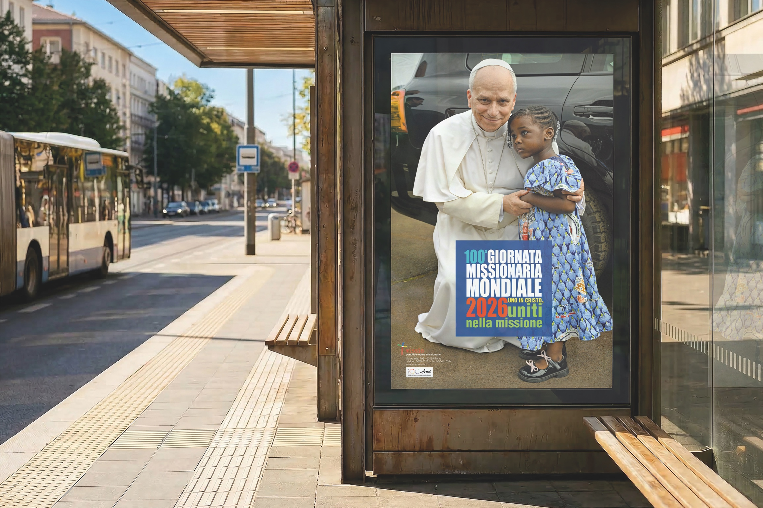

GIOVEDÌ 1° OTTOBRE 2026

Uno in Cristo,
uniti nella missione

Preghiera per l’inizio del mese missionario
Canto: Beatitudine

Dove due o tre sono uniti
nel mio nome
io sarò con loro,
pregherò con loro
amerò con loro
perché il mondo venga a te
o Padre, conoscere il tuo nome
e avere vita con te.

Voi che siete luce della terra,
miei amici,
risplendete sempre
della vera luce,
perché il mondo creda
nell’amore che c’è in voi,
o Padre, consacrali per sempre
e diano gloria a te.

Ogni beatitudine vi attende
nel mio giorno,
se sarete uniti, se sarete pace,
se sarete puri
perché voi vedrete Dio
che è Padre, in lui la vostra gioia,
gioia piena sarà.

Voi che ora siete
miei discepoli nel mondo,
siate testimoni
di un amore immenso,
date prova di quella speranza
che c’è in voi
coraggio, vi guiderò per sempre,
io rimango con voi.

Spirito che animi la Chiesa
e la rinnovi,
donale fortezza, fa che sia fedele,
come Cristo che muore e risorge
perché il regno del Padre,
si compia in mezzo a noi
e abbiamo vita in Lui.

Nel nome del Padre
Amen

Il Signore che ci dona la sua Parola sia con tutti voi
E con il tuo spirito

Guida
Questa sera, in questo preciso istante, noi gruppi missionari della Chiesa di Bergamo, stiamo vivendo il grande dono della comunione! Stiamo pregando e cantando insieme riuniti nel nome di Gesù. Insieme stiamo iniziando un nuovo anno e insieme chiediamo al Signore di mantenerci uniti a lui per aiutarci a costruire, attraverso il nostro servizio e la nostra presenza, la Chiesa missionaria. Sarà la parola di Gesù, resa ancor più attuale dal messaggio di Papa Leone per la prossima Giornata Missionaria Mondiale, ad accompagnarci nella preghiera.

Dal Vangelo secondo Giovanni (15,1-9)
«Io sono la vera vite e il Padre mio è il vignaiolo. Ogni tralcio che in me non porta frutto, lo toglie e ogni tralcio che porta frutto, lo pota perché porti più frutto. Voi siete già mondi, per la parola che vi ho annunziato. Rimanete in me e io in voi. Come il tralcio non può far frutto da se stesso se non rimane nella vite, così anche voi se non rimanete in me. Io sono la vite, voi i tralci. Chi rimane in me e io in lui, fa molto frutto, perché senza di me non potete far nulla. Chi non rimane in me viene gettato via come il tralcio e si secca, e poi lo raccolgono e lo gettano nel fuoco e lo bruciano. Se rimanete in me e le mie parole rimangono in voi, chiedete quel che volete e vi sarà dato. In questo è glorificato il Padre mio: che portiate molto frutto e diventiate miei discepoli. Come il Padre ha amato me, così anch'io ho amato voi. Rimanete nel mio amore.

Breve introduzione - riflessione del Celebrante

Canto: Parole di vita
Parole di vita abbiamo ascoltato e gesti d’amore vedemmo tra noi.
La nostra speranza è un pane spezzato,
la nostra certezza l’amore di Dio.
Dal Messaggio del Papa
Per la Giornata Missionaria Mondiale del 2026, che segna il centenario di questa celebrazione, istituita da Pio XI e tanto cara alla Chiesa, ho scelto il tema «Uno in Cristo, uniti nella missione». Dopo l’Anno giubilare, desidero esortare tutta la Chiesa a proseguire con gioia e zelo nello Spirito Santo il cammino missionario, che richiede cuori unificati in Cristo, comunità riconciliate e, in tutti, disponibilità a collaborare con generosità e fiducia.

Primo momento - UNITI A CRISTO…

Guida
«Al centro della missione c’è il mistero dell’unione con Cristo». Sono le parole che papa Leone ci consegna attraverso il messaggio per la Giornata Missionaria Mondiale. L’unione con Cristo, come il tralcio alla vite, è garanzia di vita, di futuro, di bene e di pace!
San Francesco, che sta accompagnando con particolare intensità questo anno in cui la Chiesa e il mondo ricordano l’anniversario della sua morte avvenuta 800 anni fa, ha vissuto questa intima unione a Cristo in un modo assolutamente unico, ricevendo nella sua carne i segni della passione. Non tutti abbiamo questi doni, ma tutti siamo chiamati a vivere in modo unico e originale la comunione profonda con il Signore che ci immerge nel Mistero della Trinità e che è la fonte della missione evangelizzatrice.

San Francesco riceve le stimmate
San Francesco, due anni prima di morire, si trova alla Verna. Qui è giunto per vivere in solitudine quaranta giorni di digiuno e preghiera in preparazione alla festa dell’Arcangelo Michele di cui è devoto. Qui San Francesco riceve le stimmate.
Ecco come san Bonaventura, suo biografo, riporta l’episodio:
«Un mattino, all’appressarsi della festa dell’Esaltazione della santa Croce, mentre pregava sul fianco del monte, vide la figura come di un serafino, con sei ali tanto luminose quanto infocate, discendere dalla sublimità dei cieli: esso, con rapidissimo volo, tenendosi librato nell’aria, giunse vicino all’uomo di Dio, e allora apparve tra le sue ali l’effige di un uomo crocifisso, che aveva mani e piedi stesi e confitti sulla croce. Due ali si alzavano sopra il suo capo, due si stendevano a volare e due velavano tutto il corpo. A quella vista si stupì fortemente, mentre gioia e tristezza gli inondavano il cuore. Provava letizia per l’atteggiamento gentile, con il quale si vedeva guardato da Cristo, sotto la figura del serafino. Ma il vederlo confitto in croce gli trapassava l’anima con la spada dolorosa della compassione. Fissava, pieno di stupore, quella visione così misteriosa, conscio che l’infermità della passione non poteva assolutamente coesistere con la natura spirituale e immortale del serafino. Ma da qui comprese, finalmente, per divina rivelazione, lo scopo per cui la divina provvidenza aveva mostrato al suo sguardo quella visione, cioè quello di fargli conoscere anticipatamente che lui, l’amico di Cristo, stava per essere trasformato tutto nel ritratto visibile di Cristo Gesù crocifisso, non mediante il martirio della carne, ma mediante l’incendio dello spirito».

Preghiamo insieme con le parole di Charles de Foucauld:

Padre mio,
io mi abbandono a te,
fa di me ciò che ti piace.
Qualunque cosa
tu faccia di me
ti ringrazio.
Sono pronto a tutto, accetto tutto.
La tua volontà
si compia in me,
in tutte le tue creature.
Non desidero altro,
mio Dio.
Affido l'anima mia
alle tue mani
te la dono mio Dio,
con tutto l'amore
del mio cuore
perché ti amo,
ed è un bisogno
del mio amore
di donarmi
di pormi nelle tue mani senza riserve
con infinita fiducia
perché Tu sei mio Padre.

Secondo momento
…PER ESSERE MISSIONE…

Guida
È sempre il Papa che ci conduce nella comprensione: “Quanto più saremo uniti in Cristo, dice papa Leone, tanto più potremo compiere insieme la missione che Egli ci affida”. Cioè: quanto più ci conformiamo a Cristo, tanto più diventeremo irradiazione del suo amore per tutti gli uomini e le donne.
È l’esperienza di fede di ogni battezzato che esprimendo il suo personale carisma rende visibile l’amore del Signore. E ci sentiamo chiamati tutti.
Questa sera ci lasciamo raggiungere dalla testimonianza del nostro martire Beato Alessandro Dordi: di lui quest’anno abbiamo ricordato con gratitudine il 35° anniversario del suo martirio e il 15° anniversario della sia beatificazione.

Testimonianza di Mons. Lino Belotti ai funerali di don Sandro
(1 settembre 1991)

“Per don Sandro, essere missionario significava buttarsi nel lavoro e nella missione affidatagli con tutte le sue forze e le sue capacità morali e spirituali. Sua preoccupazione era seminare del pane; non solo ricevere, ma dare, organizzarsi e impegnarsi in ciascuna delle sue numerose comunità.
Il testimone e martire…

“Straniero, il Perù sarà la tua tomba”. Non dubitò un istante: “Quelle parole sono per me”. Panico e tensione caratterizzano i suoi ultimi giorni, ma all’invito di allontanarsi rispose: “o tutti o nessuno”.
La morte di don Sandro dice amore alla propria fede, alla libertà di azione, ad un cammino faticoso e sanguinoso, di una Chiesa aperta a una nuova evangelizzazione.

Canto: Tu sei

Tu sei la prima stella del mattino,
tu sei la nostra grande nostalgia,
tu sei il cielo chiaro
dopo la paura,
dopo la paura di esserci perduti,
e tornerà la vita in questo mare.

Soffierà, soffierà
il vento forte della vita;
Soffierà, sulle vele
e le gonfierà di Te. (2 v)

Tu sei l'unico volto della pace,
tu sei speranza
delle nostre mani,
tu sei il vento nuovo
sulle nostre ali,
sulle nostre ali soffierà la vita,
e gonfierà le vele
per questo mare.

Terzo momento
… CHE ANNUNCIA L’AMORE…

Guida
Se l’unità è la condizione della missione, l’amore ne è la sostanza. La Buona Novella che siamo inviati ad annunciare al mondo, non è un ideale astratto: è il Vangelo dell’amore fedele di Dio, incarnato nel volto e nella vita di Gesù Cristo”. È ancora Papa Leone che ci consegna queste parole così pregnanti di significato. Nessuno di noi si può chiamare fuori da questa vocazione, anche se durante questo mese missionario che oggi si sta aprendo, il nostro sguardo corre ad incrociare le storie dei tanti missionari, persone che hanno lasciato la propria terra, la propria famiglia e ogni sicurezza per annunciare il vangelo, portando Cristo e il suo amore in luoghi spesso difficili, poveri, segnati da conflitti o lontani culturalmente.
Ascoltiamo chi ci parla di loro.

Testimonianza di un paio di giovani che raccontano l’amore che hanno visto in missione, da parte del/dei missionario/i che li hanno ospitati e della gente che hanno incontrato.

Canto: Jubilate Deo
Jubilate Deo, omnis terra, servite Domino in laetitia.
Alleluia, Alleluia, in laetitia. Alleluia, Alleluia, in laetitia.

Guida
“Lasciamoci contagiare dal desiderio di San Francesco di vivere nell’amore del Signore e di trasmetterlo ai vicini e ai lontani, perché, come lui affermava: ‘molto si deve amare l’amore di colui che molto ci ha amato’”. Mettiamoci dunque in gioco vivendo già da subito il nostro battesimo.

Si propone un gesto: il racconto della missione quotidiana.
Un raccoglitore ad anelli, posto a metà chiesa, raccoglie i “racconti” dei carismi di tutti perché l’unità missionaria è convergenza di diversi carismi...
Ogni persona su un foglio per il quaderno ad anelli, che è inserito nel libretto della preghiera, scrive il proprio carisma, il dono cioè che, ricevuto, rimette in gioco per rendere visibile l’amore di Cristo. Ogni foglio poi, sarà inserito nel quaderno ad anelli componendo così un unico libro. Una volta completato il quaderno, sarà portato all’altare.

Il gesto che compiamo questa sera, si potrà riproporre nella propria comunità il giorno della Giornata Missionaria Mondiale. Il momento liturgico suggerito è quello dell’offertorio (accordandosi previamente con il celebrante).

Mentre ognuno compila il proprio foglio, si mantiene un leggero sottofondo musicale.

Durante la semplice processione, si canta: Grandi cose

Grandi cose ha fatto il Signore per noi,
ha fatto germogliare i fiori tra le rocce.
Grandi cose ha fatto il Signore per noi,
ci ha riportati liberi alla nostra terra,
ed ora possiamo cantare possiamo gridare
l’amore che Dio ha versato su noi.

Tu che sai strappare dalla morte,
hai sollevato il nostro viso dalla polvere.
Tu che hai sentito il nostro pianto,
nel nostro cuore hai messo un seme di felicità.

Preghiera del mandato ai gruppi missionari

Presidente:
Dio, il Signore che sempre si prende cura dei suoi figli e li tiene uniti a sé,
continui a inviarvi sulle strade del mondo, dove possiate incontrare l’umanità che attende di conoscere il suo amore.

Tutti:
Padre santo, donaci di essere uno in Cristo,
radicati nel suo amore che unisce e rinnova.
Fa’ che tutti i membri della Chiesa
siano uniti nella missione,
docili allo Spirito Santo,
coraggiosi nel testimoniare il Vangelo,
annunciando e incarnando ogni giorno il tuo amore fedele per ogni creatura.
Benedici i missionari e le missionarie,
sostienili nella fatica, custodiscili nella speranza!
Maria, Regina delle missioni,
accompagna la nostra opera evangelizzatrice in ogni angolo della terra:
rendici strumenti di pace,
e fa’ che il mondo intero riconosca in Cristo la luce che salva.
Amen.

Benedizione finale
Il Signore sia con voi.
E con il tuo Spirito

Vi benedica il Signore e vi protegga.
Il Signore faccia brillare il suo volto su di voi e vi sia propizio.
Rivolga su di voi il suo volto e vi dia pace.
Amen

Il Signore vi benedica,
vi preservi da ogni male e vi conduca alla Vita Eterna.
Amen

Andate dunque!
Siate missionari di concordia a tutte le genti.
Amen

Canto finale

Jesus Christ, you are my life
Alleluja, alleluja
Jesus Christ, you are my life
You are my life, alleluja

Tu sei via, sei verità
Tu sei la nostra vita
camminando insieme a te
vivremo in te per sempre.
Ci raccogli nell'unità
riuniti nell'amore
nella gioia dinanzi a te
cantando la tua gloria.

Nella gioia camminerem
portando il tuo Vangelo
testimoni di carità
figli di Dio nel mondo.

Prossimi appuntamenti diocesani nell’ottobre missionario

Martedì 8, h. 18
monasteri della diocesi:
Celebrazione eucaristica

Venerdì 16, h 20.30
cattedrale di Bergamo:
Veglia e mandato missionario

Sabato 17 | domenica 18
100ª Giornata missionaria mondiale

